Crazy Ludo

1、玩法规则
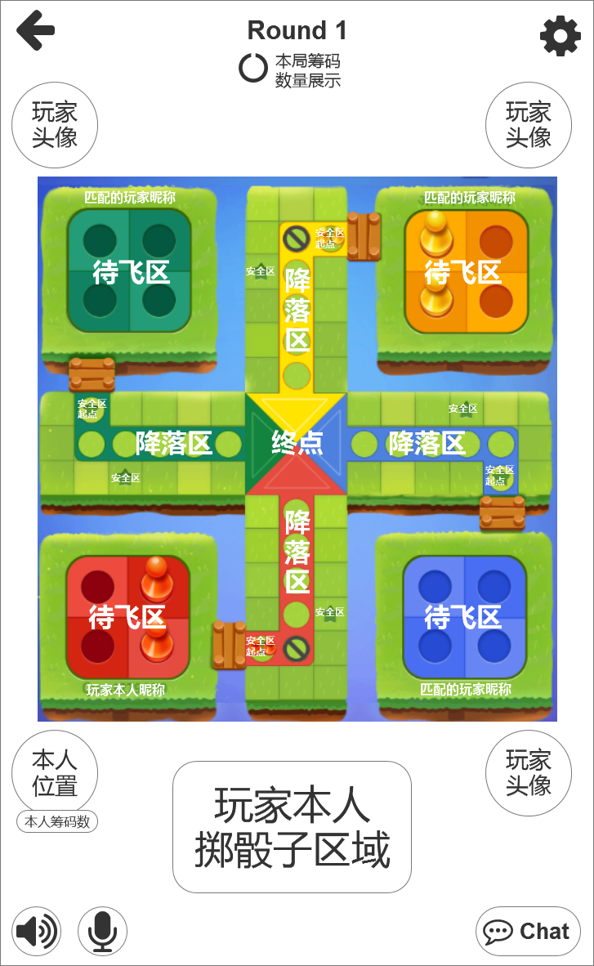
Ludo(飞行棋)，可以2-4个人玩
1、每人取相同颜色的4枚棋子，放在属于自己颜色的飞机场（也叫待飞区）内来代表“飞机”，其中2枚落在起飞点（也就是图上标注的安全区起点，修改图后删除括号里的内容），出待飞区的棋子即为飞行中的棋子；
起飞点定义：该颜色棋子飞出的起始位置即为该棋子的起飞点，其他颜色棋子飞到此位置不算该棋子的起飞点
2、每人轮流来掷骰子1次，1次掷2个；根据掷出的骰子点数将飞行的棋子顺时针飞几格（飞行规则：根据掷出的骰子每个飞行中的棋子有3中选择，按照骰子1点数或骰子2点数或骰子1加2点数来飞行），若只有1个飞行中的棋子则只能按照骰子1加2点数之和来飞行）；
3、1个骰子掷到“6”的那个人，才可以将待飞区的1个棋子移到起飞点上，若本次掷骰子出现2个“6”，玩家操作后还可以继续掷1次。（若仍然是2个“6”还可以继续再掷1次）
4、当你的棋子走到了停有别人棋子的格子时，可以将其驱逐回起始时的待飞区内，若别人的棋子在起飞点或安全区则不能被驱逐。
5、在该棋子降落区的禁止标识“Ø”消失后，该棋子才能向棋盘中间的降落区位置前进，如果你掷出的骰子数正好与终点相隔的格子数相同时，这颗棋就赢了，（只要1颗棋走到终点就算胜利）如果掷出的骰子数超过与终点相隔的格子数时，则该棋子不能前进）
该棋子的禁止标识消失条件：该棋子必须驱逐至少一颗对方棋子。
降落区：每个颜色棋子有自己的降落区，降落区的颜色与棋子颜色保持一致，如图红色棋子的降落区为中间位置的红色格子组成区域。
6、棋子飞行路线：以红色棋子为例，从起飞点开始沿着外围格子顺时针飞行，飞行时红色降落区禁止标识消失，则棋子能飞行一圈，从禁止标识下方的格子飞到降落区直至终点；若禁止标识未消失，则经过禁止标识下方的格子继续沿着外围格子飞行；
7、安全区：所有棋子在安全区内均不会被碰撞。

1.2操作流程
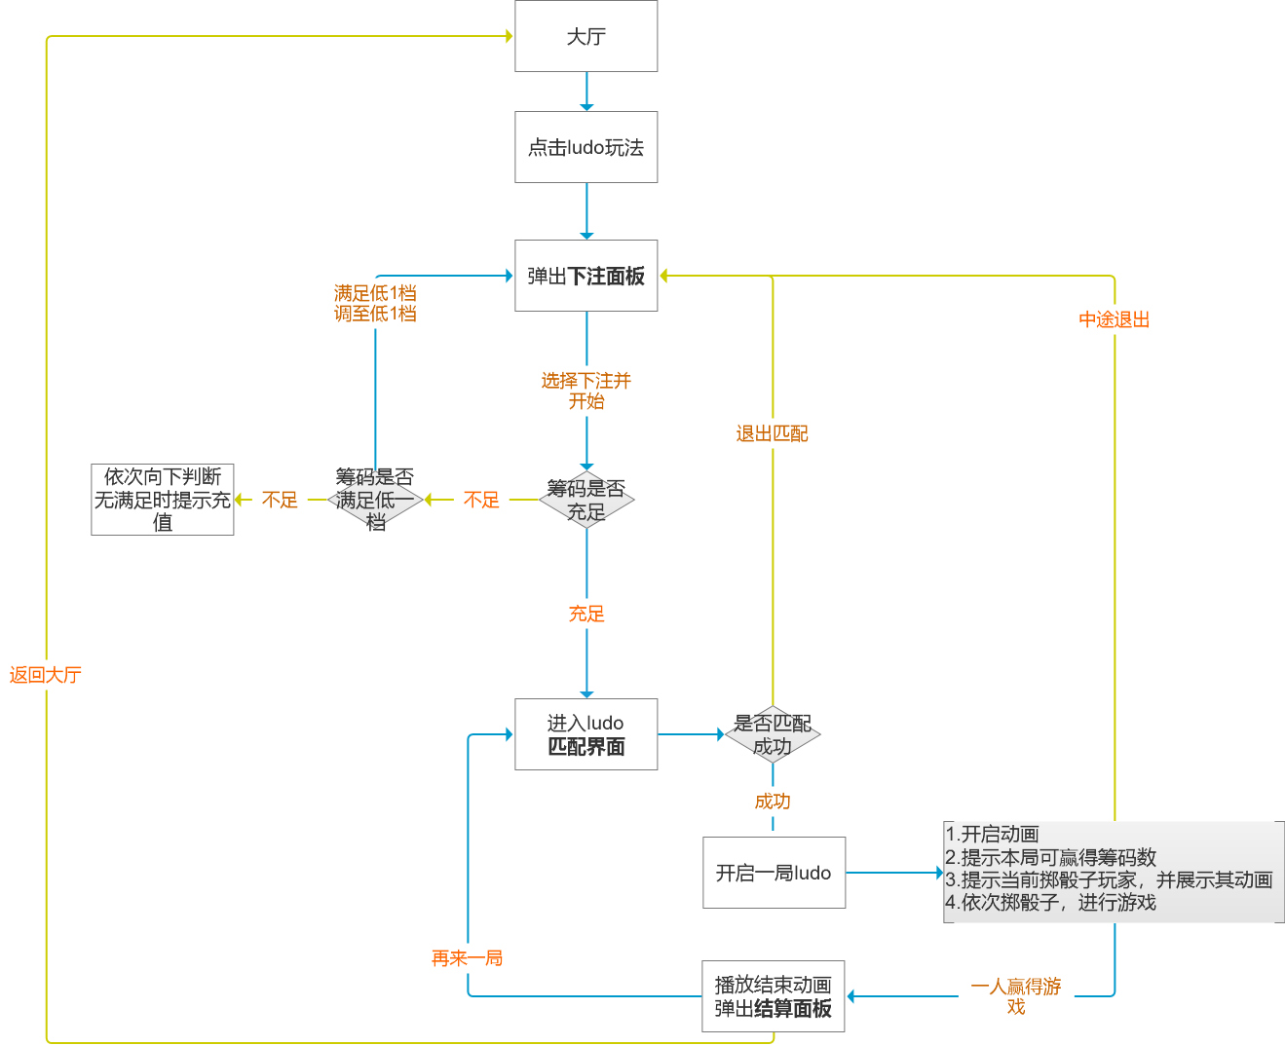
（流程图）

1.2.1下注面板：
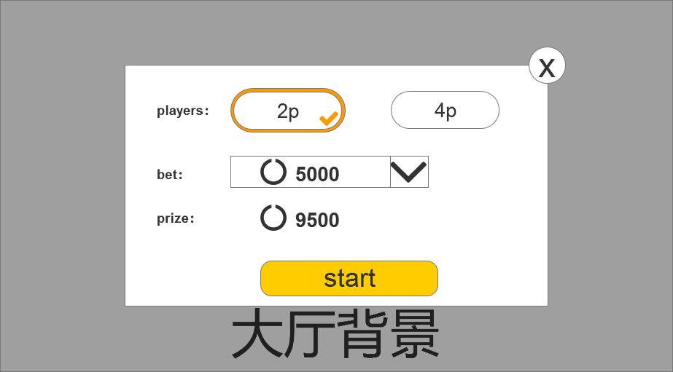
（下注面板示意图）
下注界面建议采用游戏中现有的，下注挡位都展开的，待确认后修改
- 人数选择：
在此界面中选择游戏人数，打开界面默认选择人数为上一次选择的项，首次则默认为2人；
选中的人数有选中标识；
- 下注选择：
下注金额为下拉列表，打开界面默认选择上一次选择的项，首次则默认为最低档根据玩家持有筹码+现金范围推荐对应的档位，具体对应关系待配置；
显示格式为“筹码图标 筹码数”；
点击下拉按钮，或点击整条下注栏任意位置，均可呼出下拉菜单；
下拉菜单展示6个档位，不可滑动；
选择下拉菜单中的任意档位则收回菜单并更新档位，点菜单外任意位置则收回且不更新档位；
- 奖金展示：
根据玩家选择的下注金额自动调整本局的奖金，具体数额以配置表为准；
- Start：
点击start按钮则检测玩家筹码是否足够；
玩家筹码足够（剩余筹码数>=下注数），则预扣除玩家该筹码数量并进入匹配界面；
玩家筹码不足（剩余筹码数<下注数），则检测玩家是否有满足低一档的筹码，依次向下检查，直到有可用档位，则自动选择该档位并提示tips“金币不足，已为您推荐了可用档位/Insufficient coins.The available level has been recommended for you”，再次点击start直接以该档位进入匹配界面，并预扣除该档位筹码；
玩家金币不足最低档位，则调整档位至最低档并提示tips“金币不足，请充值/Coins is not enough.Please recharge and come back”，并呼出商城面板；
注意按钮有点击状态；

1.2.2匹配界面：
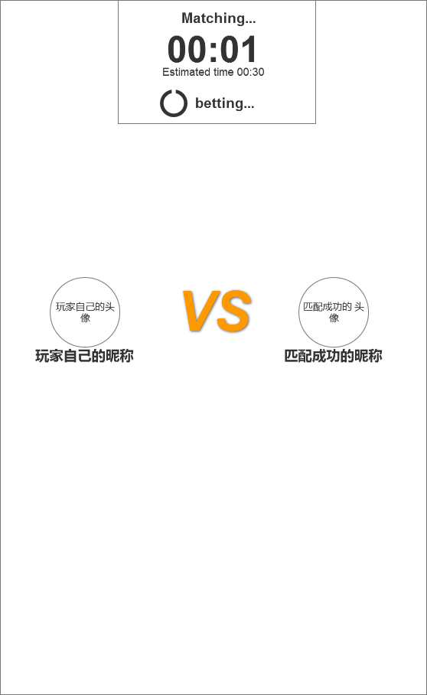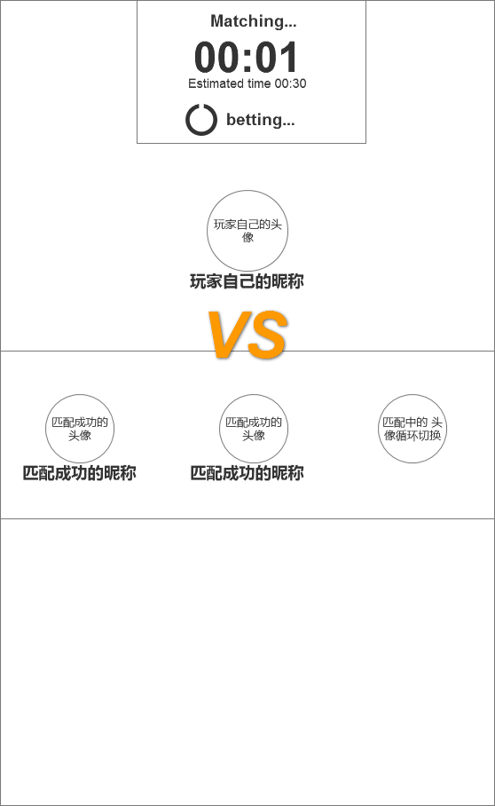
（2人模式） （4人模式）
- 旋转屏幕为竖屏，并播放匹配动画
- 未匹配成功的玩家头像在头像库里随机切换，上下快速循环
- 匹配成功则玩家头像不再切换，显示该玩家头像和昵称，有已匹配到的玩家退出则后方玩家前移位置并刷新状态，直至进入游戏
- 所有玩家昵称最多显示14个字符，超出部分显示“...”例如：7个中文字加“...”
- 计时动画从00：00开始向上数，单位为秒
- 全部匹配完成，由每个玩家头像上飘出一摞筹码飞向计时下方的筹码，展示为更大的一摞筹码（不展示数字），展示1s后进入游戏界面
- 匹配成功进入游戏界面则将预扣除的筹码进行扣除；匹配期间退出匹配则返还预扣除的筹码，并回到下注界面
- 此界面中，仅“matching...”和“betting...”中的“...”由1个至3个“.”循环显示

1.2.3游戏过程：
进入游戏后，按照每个玩家下注的筹码总数*5%为本局抽水数（数值为配置项），其余为本局赢家所得筹码；
根据游戏规则决出赢家；
中途退出游戏视为认输；
掉线或长时间不操作进入托管状态；
出现赢家后播放结束动画，弹出结算面板；

1.2.4结算面板：
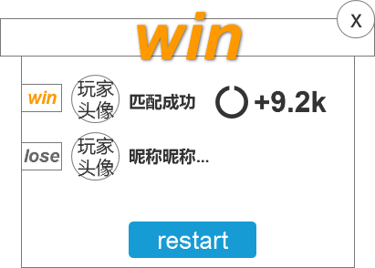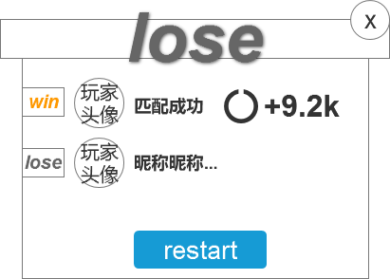
面板展示赢家是谁，赢得多少筹码，标题根据玩家本人是赢或输展示；
点击restart进入匹配界面；
点击“x”返回大厅；
点空白区域不关闭此面板；

1.3 规则

1.3.1游戏界面系统介绍：
（游戏界面）
- 点击设置：
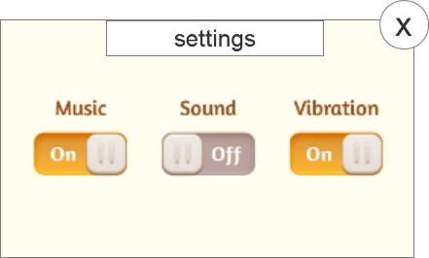（设置界面）
在游戏界面之上弹出设置弹窗，可分别控制背景音乐，音效，震动的开关；
默认均为开启状态，点击可分别关闭；
点击区域，滑块向左或右滑动，切换开关状态，注意要有滑动效果；
滑块在左，显示为off关闭状态，滑块在右，显示为on开启状态；
点击“x”或弹窗外任意空白处均可关闭此弹窗；
- 点击返回：
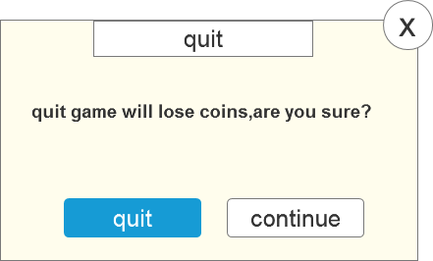（返回界面）
在游戏界面之上弹出退出弹窗，询问玩家是否确认退出，点击“quit”则对此局游戏进行认输处理，扣除并立即结束此玩家的游戏行为，可开启另一局游戏；
- 2人游戏，一人认输，则直接弹出结算面板，未退出者胜利；
- 4人游戏，一人认输，则该玩家退出游戏，棋盘上所有该玩家的棋子消失；三人全部认输则剩下的玩家胜利；
点击“x”或“continue”或弹窗外任意空白处均视为继续游戏，并关闭此弹窗；
- 点击其他玩家头像：
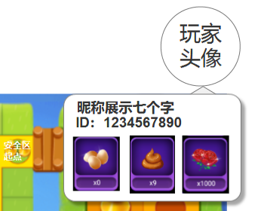（他人信息面板）
点击玩家头像弹出玩家信息及互动面板，点击道具可与对方发送互动道具（同whot逻辑是否使用同一界面与美术讨论后确定）；
面板上展示玩家的昵称，14个字符超出部分展示为“...”；
点击除面板外的任意区域均可关闭面板；
注：点击自己头像无效果；
- 点击听筒：
默认开启，可收听其他玩家声音；
再次点击可关闭，关闭后不接收其他玩家声音；
图标有开启和关闭两个效果；
- 点击话筒：
默认开启，可与其他玩家直接语音沟通；
再次点击关闭，关闭后发出的声音不再同步给其他玩家；
开启时，发出声音则麦克风有动画显示，表示该玩家正在说话，玩家自己的麦克风动态效果仍展示在左下角，其他玩家的麦克风动态效果展示在头像上（具体参考美术示意图）；
图标有三个效果；
- 点击chat：
弹出快捷聊天窗（同whot逻辑）；
- 回合及本轮奖金展示：
在游戏界面最上方，展示回合数，回合数下方展示本轮奖金；
回合数：由进入房间后显示round1 之后每进行到房主行动时，round数增加1，无上限；
本轮奖金：即本局赢家可得筹码数；
- 本人筹码数展示：
在玩家自己的头像下方展示，在游戏中拾取红包则即时更新筹码数；
- 玩家本人掷骰子区域操作：
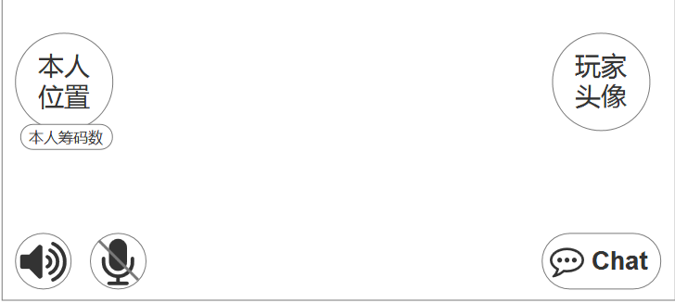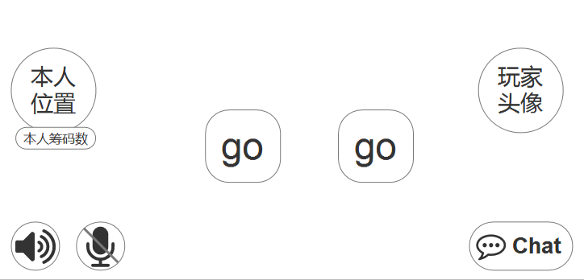
未到玩家行动 到玩家行动
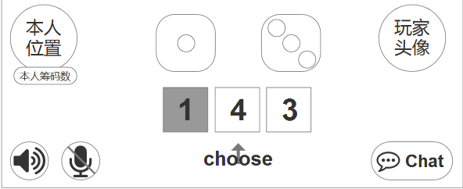玩家掷后的效果
分三种状态：未到玩家行动，到玩家行动，玩家掷后效果；
- 未到玩家行动：掷骰子区域为空；
- 到该玩家行动：出现两枚骰子（有出现动画），玩家点击掷骰子区域或滑动均可摇动骰子，摇动约2~3s（动画）后展示结果；
- 玩家掷后的效果：
点击数字后可行动骰子；
每个骰子对应一个点数，中间的点数为两个骰子的点数总和；
两个骰子必须都行动（或直接行动总数）不可不行动；
如图，点击左右两侧的任意一个数字，则该数字置灰，可选择棋子进行行动，如果选中间的数字，则三个数字均置灰，注意点击时有缩放点击效果；
如果选择的步数无可行动棋子，则点击时提示tips“无可行动棋子，请换一个点数”；
无可行动的骰子则提示tips“无可行动棋子”并展示5s（配置）后跳过该玩家；

1.3.2地图：
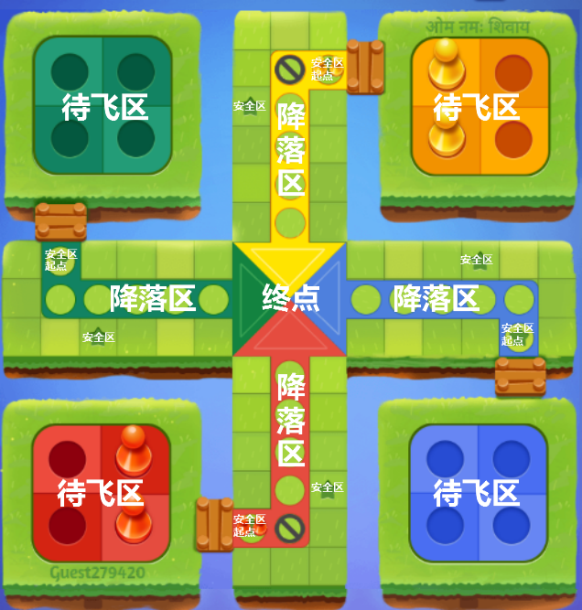
四个棋子及待飞区颜色分别为：红，绿，黄，蓝；
如图，终点为3*3格子大小的方块，链接对角线分割为四个三角，对应四个待飞区的颜色，每个颜色的三角链接3*6格子大小的矩形，每个矩形在起点处与待飞区相连；
棋子为顺时针行动；
玩家为顺时针行动；
待飞区为棋子未进入棋盘时所处的区域，本玩法初始默认两颗棋子在此区域，每个待飞区格子数为2*2，2人或4人时地图无区分；

1.3.3骰子数：
- 每次掷2颗；
- 顺序为：先进入房间的玩家为首位掷骰子玩家，然后顺时针依次行动
- 掷出后可分别选择每颗骰子的点数或总点数来行动；
- 每消耗一颗6点的骰子可从待飞区飞出一颗棋子，进入对应颜色的起飞点，不再前进；
- 每驱逐对手一颗棋子可再掷一次骰子；
- 本次掷出2颗骰子均为6点，则可获得再掷一次的权力；
例如：掷出2点、6点
- 可选择场内已经起飞的棋子走2步然后走6步
- 可选择场内已经起飞的棋子走6步然后走2步
- 可选择场内已经起飞的棋子走2+6=8步
- 也可选择使用6起飞一颗待飞区棋子，再选择场内已经起飞的棋子走2步

1.3.4安全区：
场内共计8个安全区，4个棋子的出口起点，及起点往回第五个格子为安全区（如图中星标处）；
场中非安全区的任意位置叠加多枚棋子不视为安全区，可被驱逐；
安全区内所有棋子叠加展示，不能被踢走；

1.3.5初始起飞：
初始每方各起飞点2颗棋子，置于起点安全区处；

1.3.6踢飞他人棋子判定：
在非安全区，可踢飞对方1枚棋子；（叠加的棋子踢飞1枚）
踢飞对方棋子后，对方的棋子返回待飞区，自己的棋子留在原地；

1.3.7行进及结束判定：
- 顺时针行进，每走1格消耗骰子点数1点
- 行进路线：由待飞区飞出后，进入对应颜色的起点，顺时针沿外侧格子行进，未进入降落区则继续顺时针延外侧格子行进，无行进圈数上限限制；
- 行进中未踢飞他人棋子则不允许进入降落区（图中带颜色箭头除起点部分）降落区入口有禁止标志，必须踢飞至少一颗对方棋子后，降落区的禁入标志才会消失，消失后玩家该颜色的棋子行进到此处自动右转进入降落区；
- 棋子进入终点则游戏胜利；
- 行进过程中，每个人有行动时长倒计时，倒计时在该玩家头像外添加一周行动倒计时圈并顺时针消掉该圈以示倒计时时长，超时则进入托管；
- 该玩家行动时，在该玩家的待飞区有光圈闪烁与行动倒计时圈同步显示，示意轮到哪位玩家行动；

1.3.8人数模式：
2人，4人；
2人时，玩家自己在左下角，创建房间为红色，后加入者（对手）为黄色，在右上角，如玩家为黄色方则旋转桌布使自己位于左下角；
4人时，玩家随机一个颜色进入，并旋转桌布使玩家自己处于左下角位置；

1.4附加环节随机红包：
开局后随机在非安全区，非降落区的格子上散落0~n个（随机范围为配置）小红包，玩家走到该格子即可领取；
红包金额来自该局抽水，每个红包内含1~n筹码随机（随机范围为配置）；
全部领取完后，本局不再刷新，主要目的为刺激玩家走出安全区；
领取到红包后，红包飘到玩家头像上，并飘出“筹码图标+n”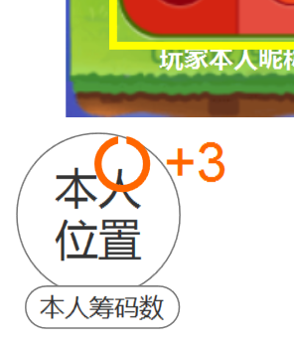
注意玩家自己的筹码数显示要同步更新，即使玩家认输此局，此筹码也是即刻添加上了的；

1.5系统控制
  - 机器人
- 机器人自动补充规则
玩家匹配时优先匹配真人，20s无真人加入则每2秒随机一个间隔0~3秒（随机）的机器人加入（数值为配置项）
- 机器人行动规则
使玩家胜率在两人游戏与四人游戏中不同，使用不同策略达到此效果；
机器人的胜利尽量自然；
机器人需拟人化，默认不开麦，每局中有逻辑的使用1~2次快捷表情或互动表情；
需区分拟人机器人与托管机器人，托管机器人不需要发表情或互动；
- 具体见机器人规则文档
  - 托管
玩家15s未行动（超出行动倒计时）自动进入托管状态，头像变为托管标识并添加常驻tips引导玩家解除托管；
托管期间进入托管机器人状态，骰子转动时长不变，选择骰子步数为2s，选择后立即行动；
托管期间玩家行动倒计时正常计时，解除托管不重置计时；
托管期间玩家点击任意位置解除托管状态，解除托管后，头像回复正常，引导tips消失；

1.6美术需求归纳
- 下注面板
Bet有下拉菜单
Players有选中效果和非选中效果
- 匹配界面
（2人模式） （4人模式）
- 游戏界面
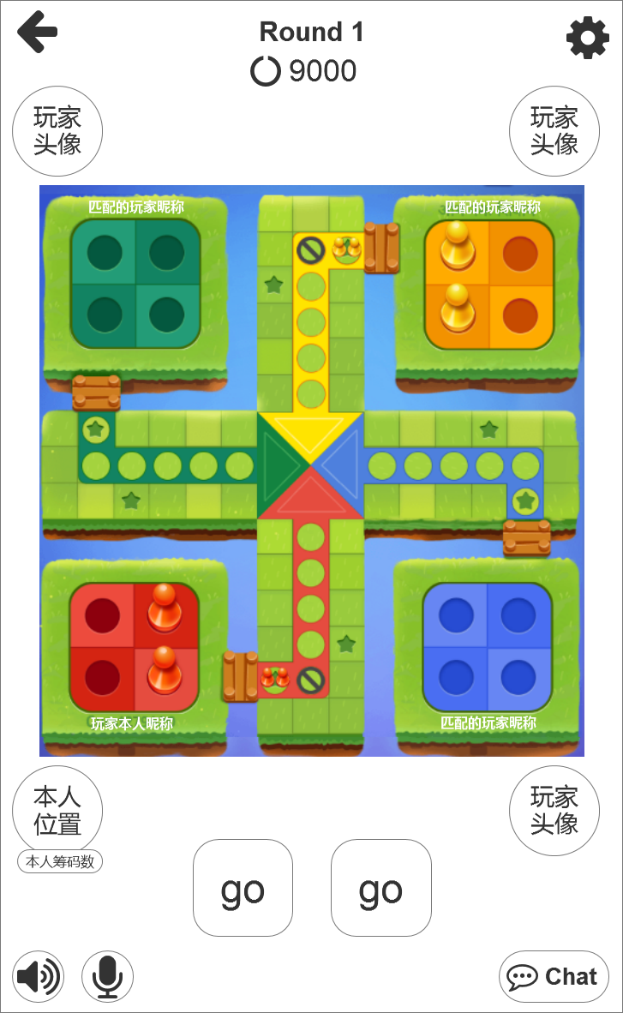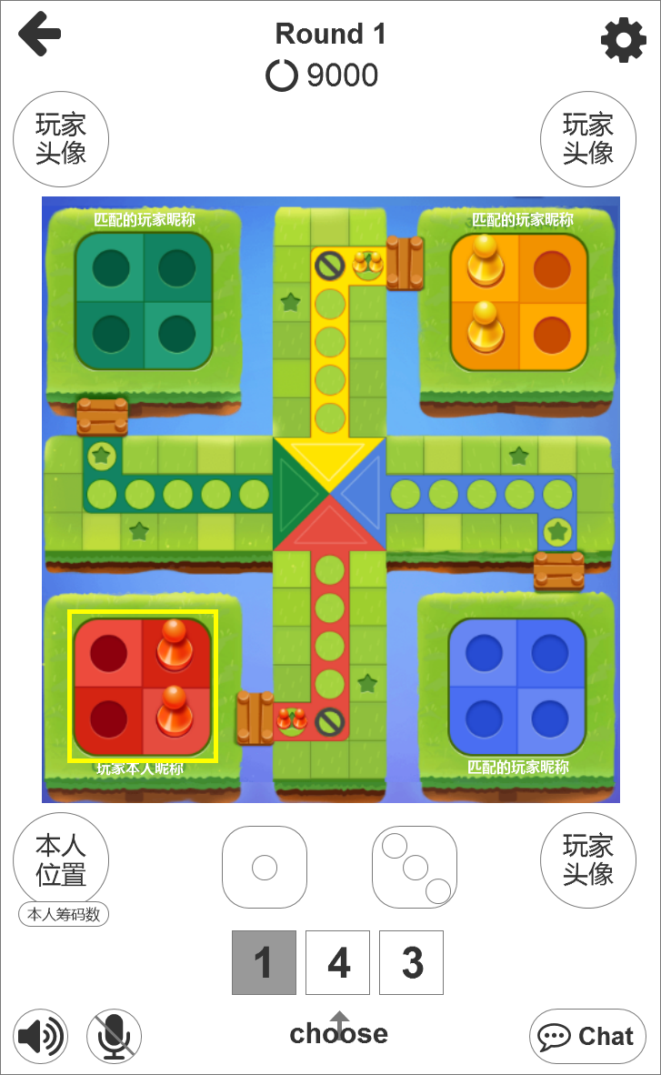
- 四个颜色的棋子，及对应颜色的安全区，地图；
- 下方两个“go”方块为两颗骰子，摇动需要摇动动画，已经摇动后选择骰子数的效果；
掷完骰子后的选择效果（右图）；每个骰子对应一个步数，中间为两个骰子步数总和；
骰子步数有两种状态，使用过的和未使用过的；
骰子有三种状态，未开始摇，摇动中，结果；
以及骰子的出现效果（需动态效果）；
- 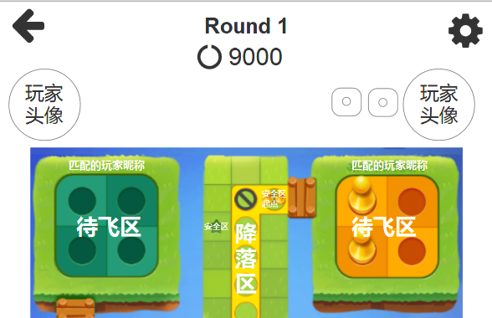其他玩家摇动骰子的位置，及展示大小，摇动动画
- 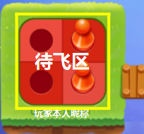轮到哪个玩家行动时，需要有一个外放光环在闪烁，提示玩家行动，需要动画；
- 听筒有两个状态，话筒有三个状态，话筒第三个状态需随声音变化进行上下波动
- 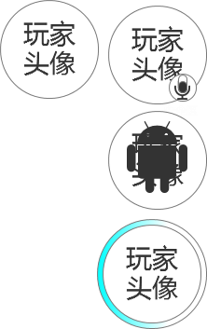头像有4个效果，玩家本身的头像，托管时的头像，玩家行动时头像外加一圈进度倒计时（动画），说话时带麦克风的效果
注意，玩家自己的头像下方需加筹码数展示，例如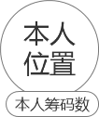
托管时上方加个tips标识，引导玩家解除托管
- 棋子相关
- 每个格子，放置1，2，3，4个棋子的效果
- 棋子在格子间移动的效果（动画，注意干脆利落）
- 棋子把棋子踢飞的效果，及动画（注意干脆利落）
- 棋子在待选择的状态下需要一个外发光的闪烁，引导玩家可选的棋子有哪些；
- 棋子到达终点，图片仅供参考（动画），展示约1s左右，就弹出结算面板即可
- 设置界面
每个模块均可开关
- 返回界面
- 其他玩家信息
昵称超出7字后的内容为“...”
- 结算界面
2人模式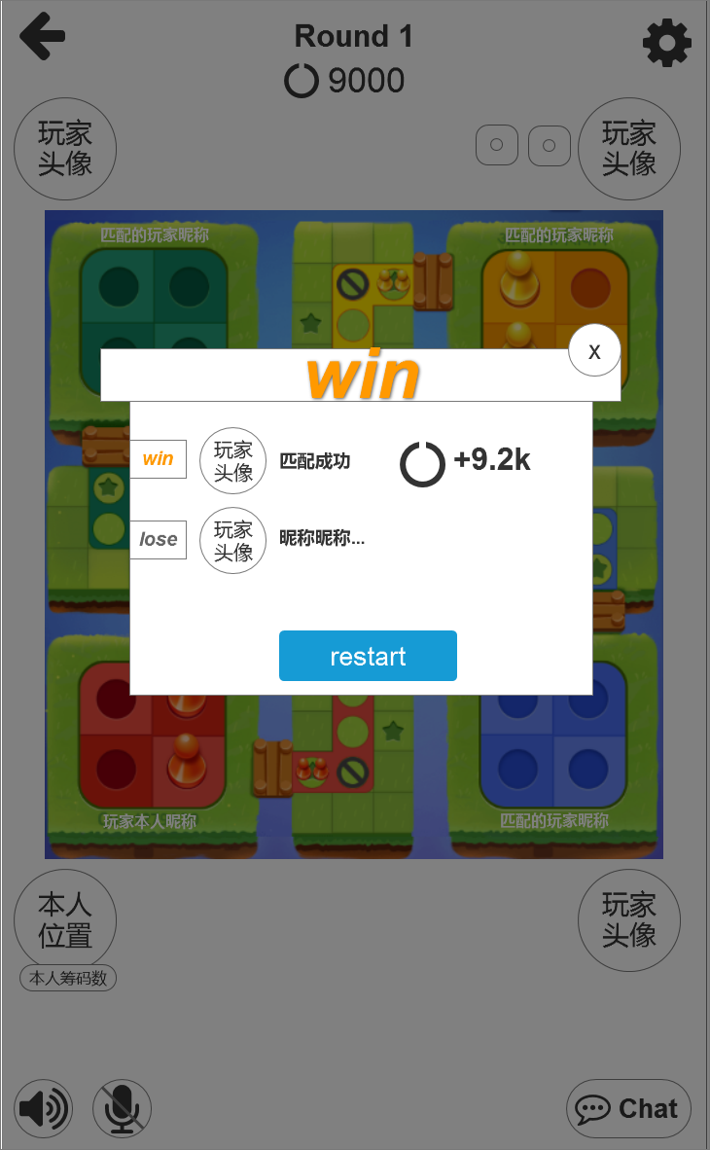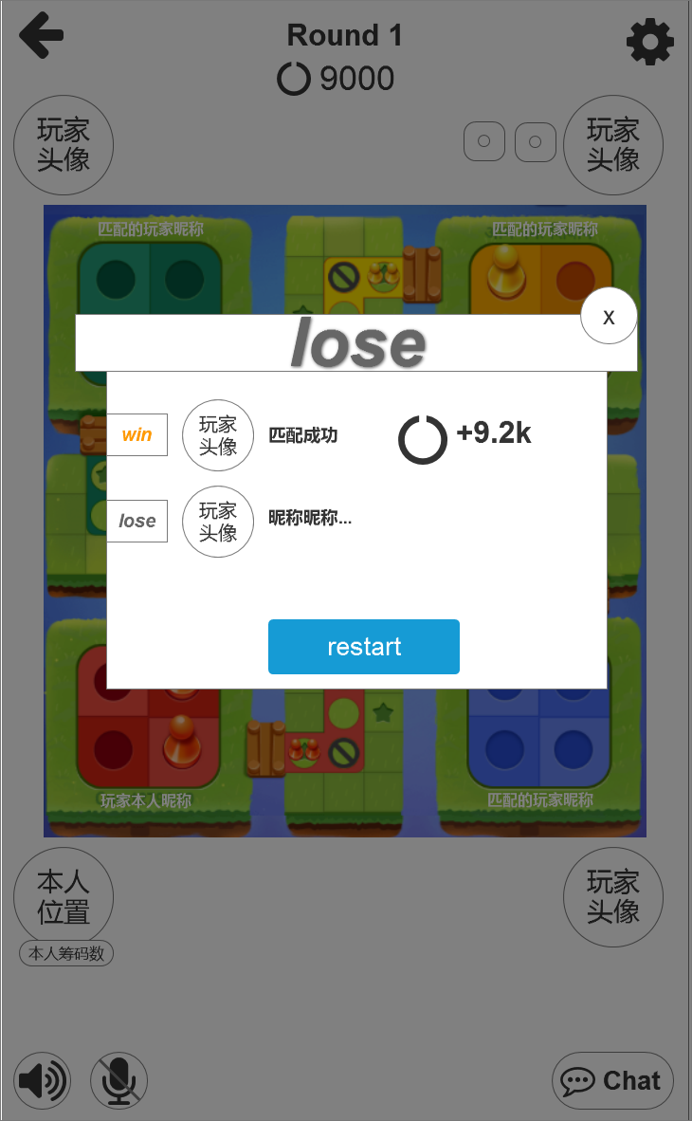
4人模式需加长，例如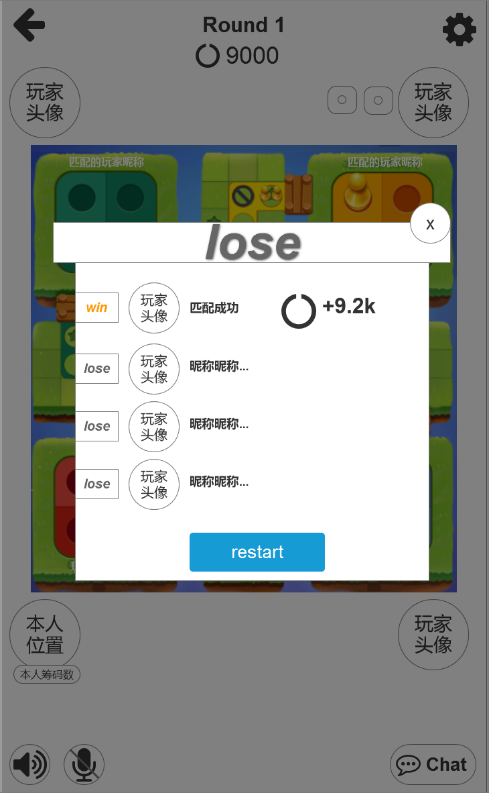
界面需要动画，例如小礼花小彩带的循环播放，输了的播些小气球之类有所区分即可
- 结算界面
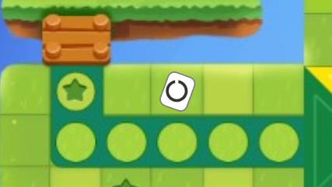单元格上随机散落的一些筹码红包
领取红包效果，红包飘到头像上化作“筹码+n”（需要动效）

